keivan ipchi

Ipchi1380@gmail.com

دکتر ممتاز پور

پروژه شماره 3 مدار های الکتریکی

کیوان ایپچی حق - 9831073

Contents

شرح پروژه 2

رسم خروجی بر حسب زمان 3

رسم آمپدانس ورودی مدار (رسم اندازه و فاز آمپدانس) 4

محاسبه فرکانس تشدید 6

تاثیر اندازه المان ها بر خروجی مدار 8

برسی رفتار فیلتری (خروجی ) 9

معادل تونن از دید خروجی 10

# شرح پروژه

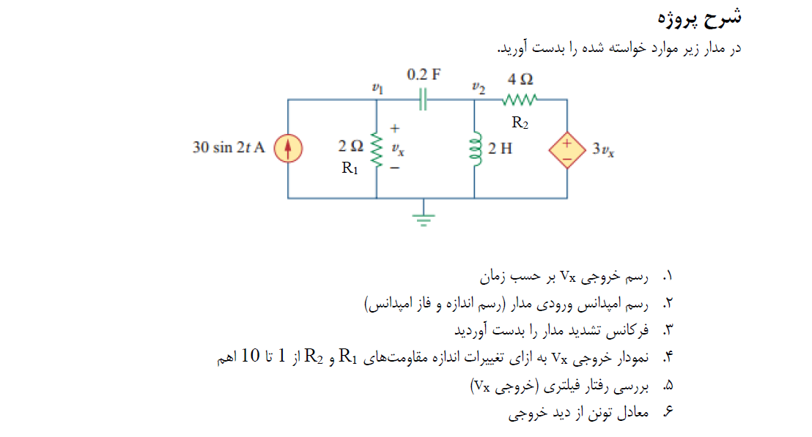

# رسم خروجی بر حسب زمان

برای شبیه سازی منبع جریان سینوسی در مدار، نیاز به محاسبه فرکانس داریم که برای محاسبه آن به صورت مقابل عمل میکنیم:

حال با قرار دادن مقادیر مناسب برای منبع ولتاژ و دگر قطعات مدار، با انتخاب تحلیل Time Domain و پر کردن مقادیر مورد نیاز شبیه سازی را انجام میدهیم:

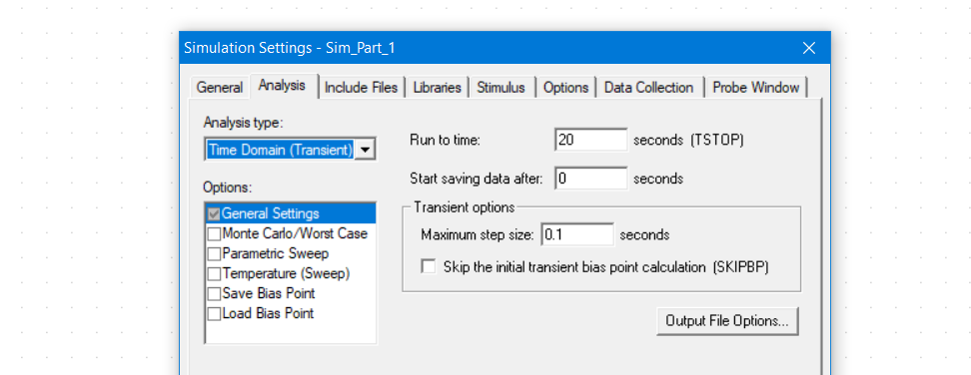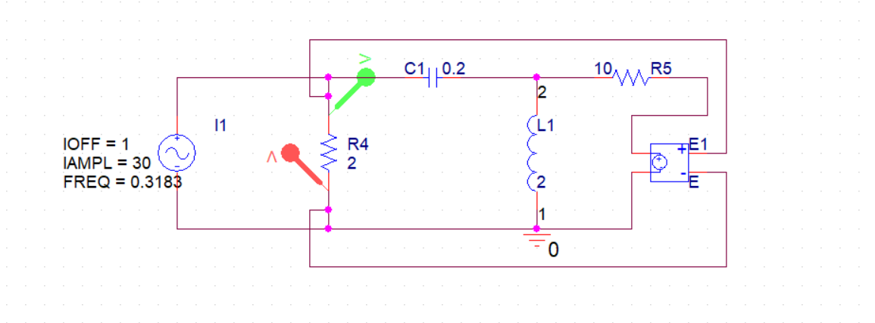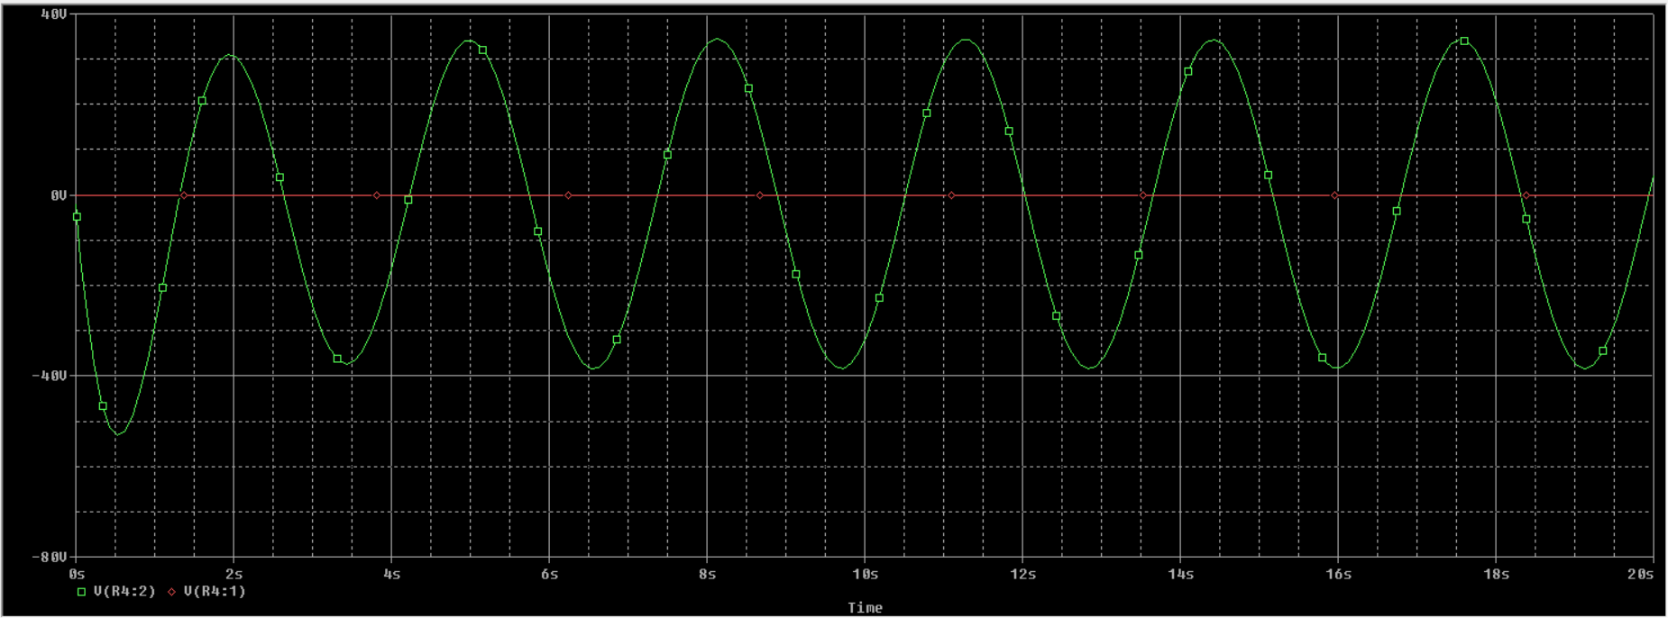

# رسم آمپدانس ورودی مدار (رسم اندازه و فاز آمپدانس)

برای اینکه رفتار آمپدانس معادل را برسی کنیم نیاز داریم تا منبع سینوسی را به منبع معمولی تبدیل کنیم. برای اینکار مدار را به شکل مقابل تغییر میدهیم:

شبیه سازی را برای فرکانس 1mHz تا 1Hz انجام میدهیم:

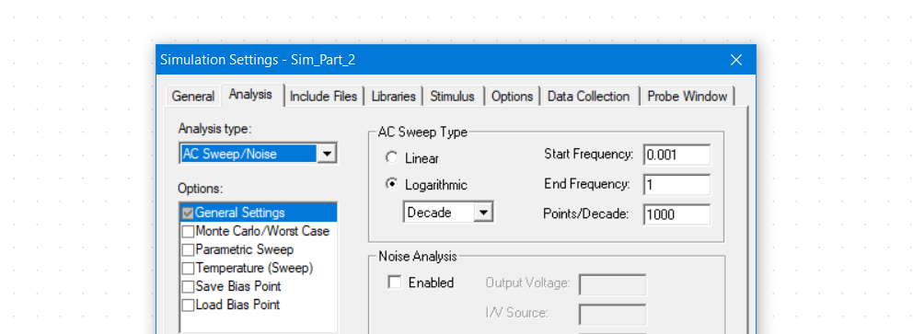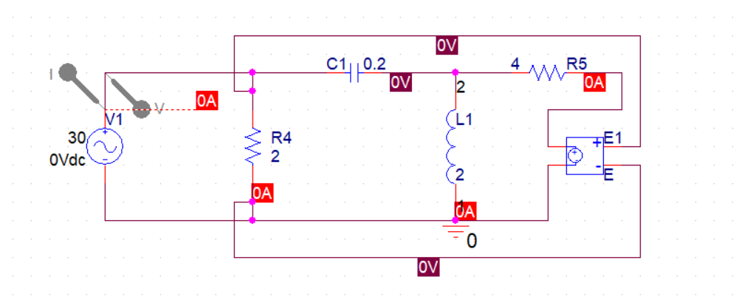

همانطور که مشاهده میشود برای فرکانس 1mHZ تا 1Hz نمودارهای مربوط به ولتاژ، جریان، آمپدانس معادل و تغییرات فاز آمپدانس معادل رسم شده اند. نمودار آمپدانس معادل و تغییرات فاز آمپدانس معادل که از تقسیم ولتاژ بر جریان بدست می آید، به ترتیب با فرمول و محاسبه میشوند.

نمودار مربوط به ولتاژ و جریان:

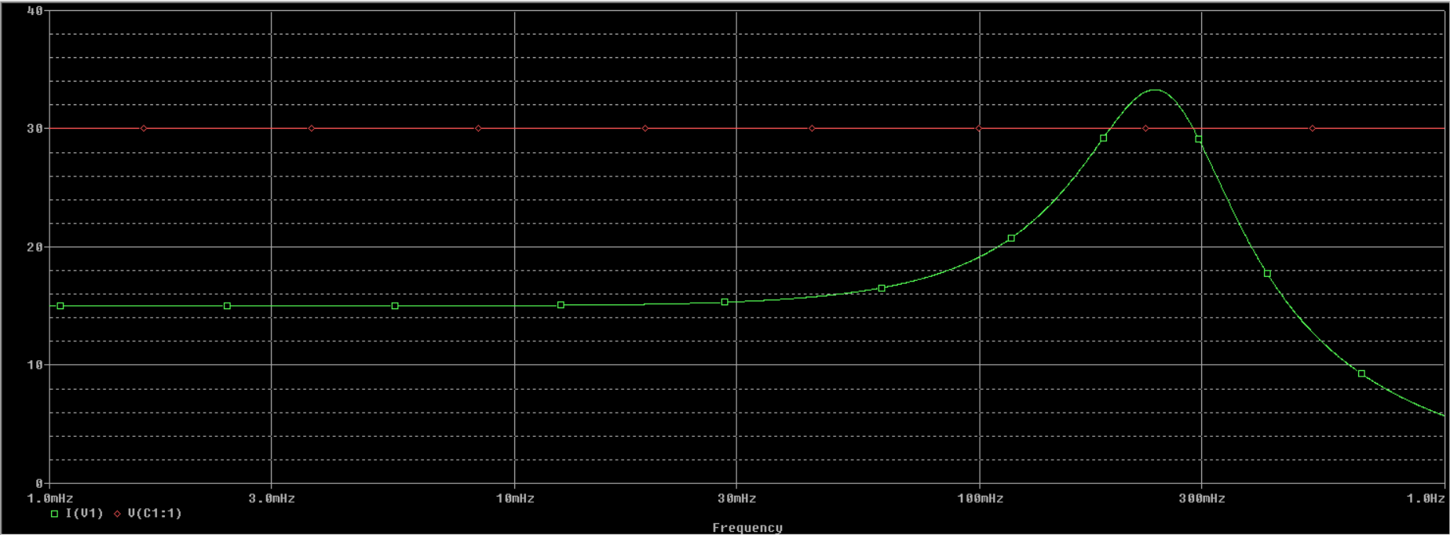

نمودار مربوط به ولتاژ، جریان و آمپدانس معادل: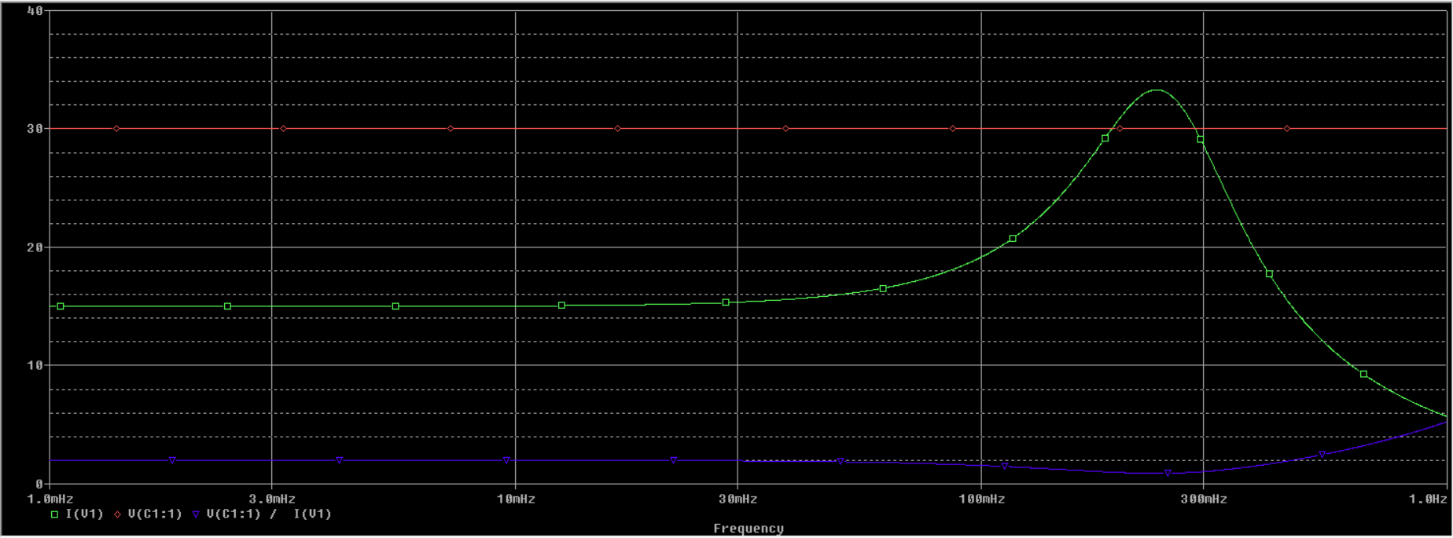

نمودار مربوط به ولتاژ، جریان و تغییرات آمپدانس:

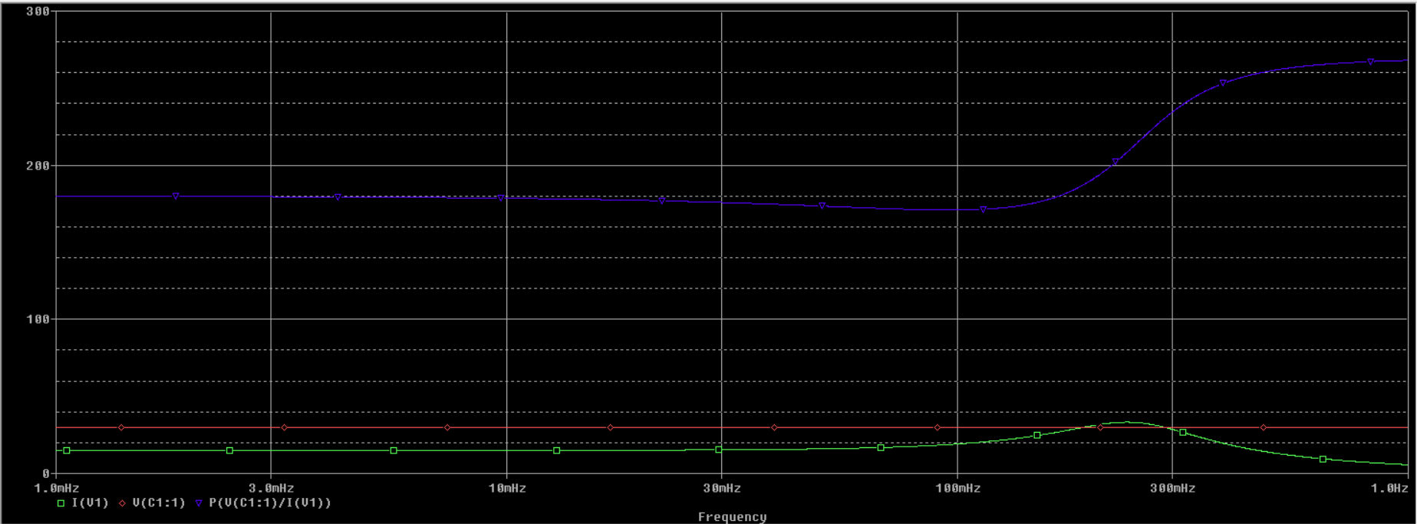

# محاسبه فرکانس تشدید

مدار این بخش (بخش 3) مانند بخش قبلی است. با این تفاوت که به جای استفاده از P (که تغییرات فاز آمپدانس را محاسبه میکرد)، باید از IMG استفاده کنیم تا فرکانس تشدید را بگیریم. سپس با Cursor گذاشتن مقدار دقیق را مشاهده میکنیم.

با استفاده از تحلیل AC Sweep با تنظیمات زیر، شبیه سازی را ران میکنیم:

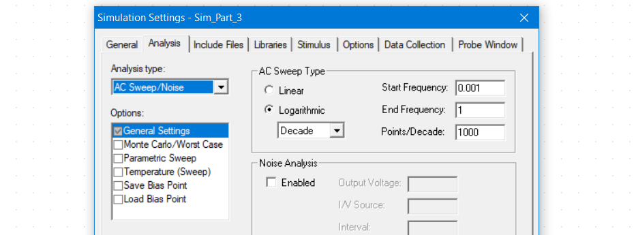



نمودار مربوط به ولتاژ و جریان (مانند بخش قبل):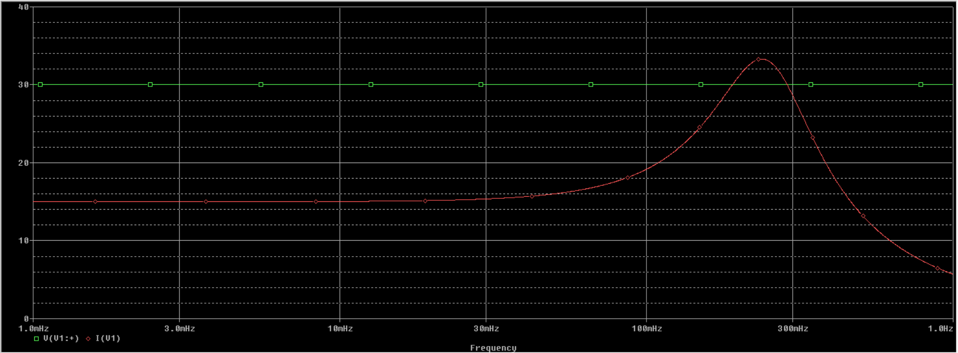

نمودار مربوط به ولتاژ، جریان و تشدید:

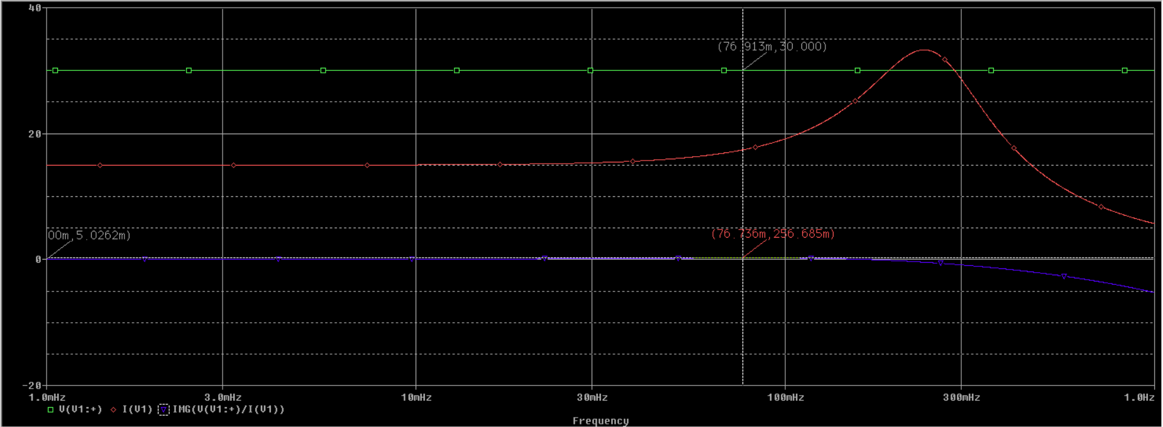

فرکانس تشدید اندازه گیری شده: 157Hz

# تاثیر اندازه المان ها بر خروجی مدار

برای این بخش باید مقدار مقاومت R4 را پارامتری در نظر بگیریم. و با تغییر R2 نمودار ها را مشاهده و تحلیل کنیم. پارامتر {R1} را از 1 تا 10 با 10 نقطه رسم میکنیم.

نکته: برای انجام اینکار از Time Domain استفاده شده زیرا از DC Sweep نتیجه مطلوبی گرفته نشد.

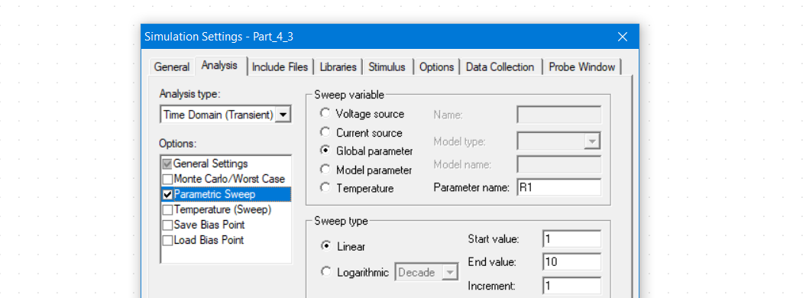

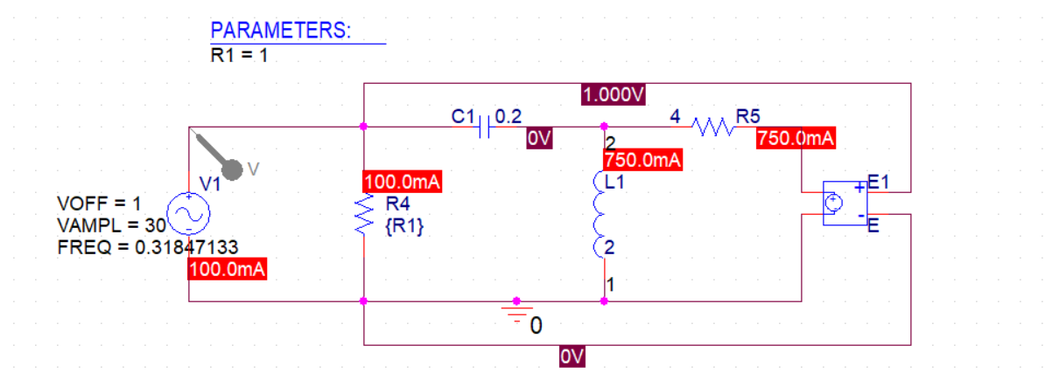

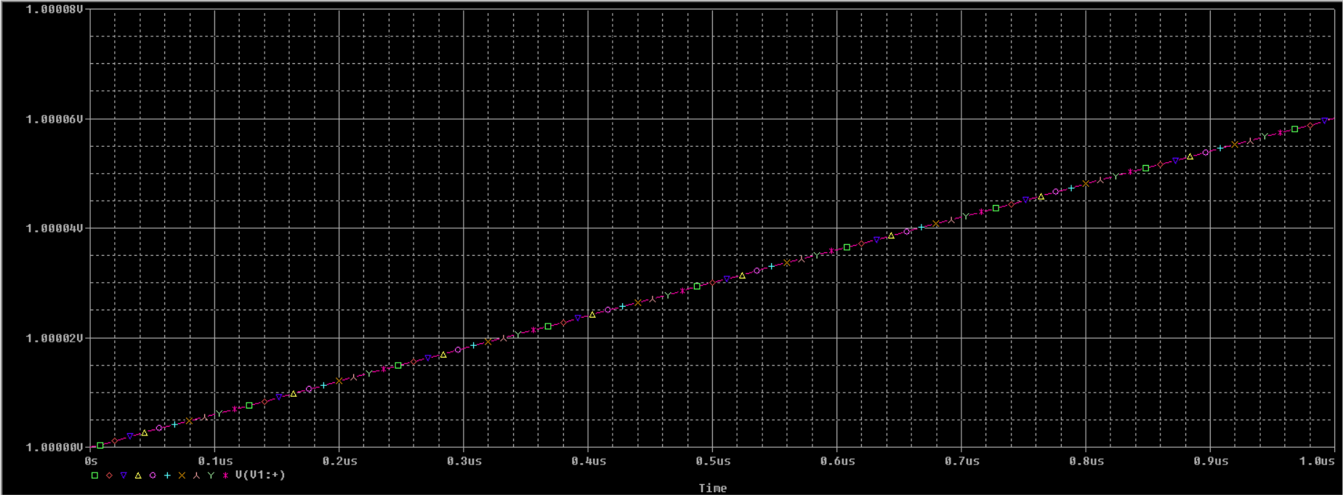

# برسی رفتار فیلتری (خروجی )

مانند بخش اول مدار را تشکیل میدهیم (مدارها تفاوتی ندارند) و بعد از شبیه سازی نمودار ولتاژ ورودی و خروجی، نمودار نسبت این دو را نیز رسم میکنیم. کافیست این کار را برای دو بازه فرکانسی مختلف تکرار کنیم تا رفتار فرکانسی بدست آید. تنظیمات شبیه سازی و نتایج را برای بازه 1mHz تا 1Hz را مشاهده میکنید: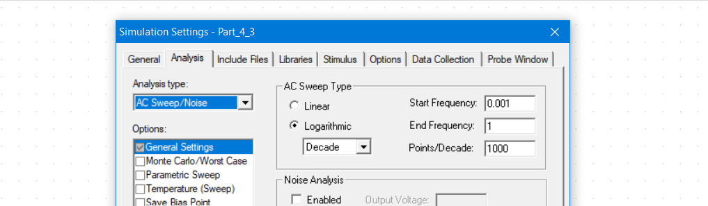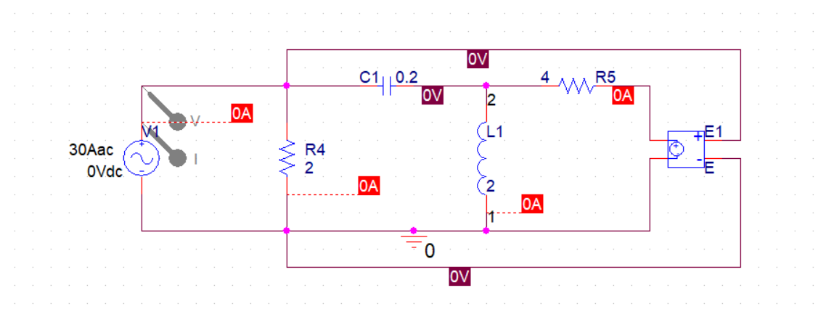

نمودار مربوط به جریان و ولتاژ:

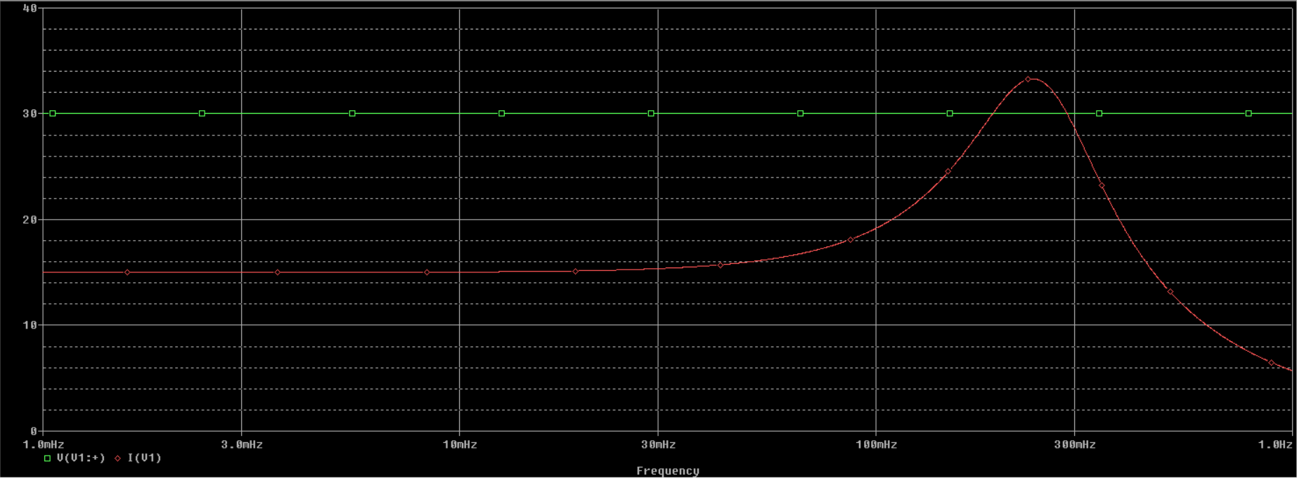

نمودار مربوط به ولتاژ، جریان و فاز:

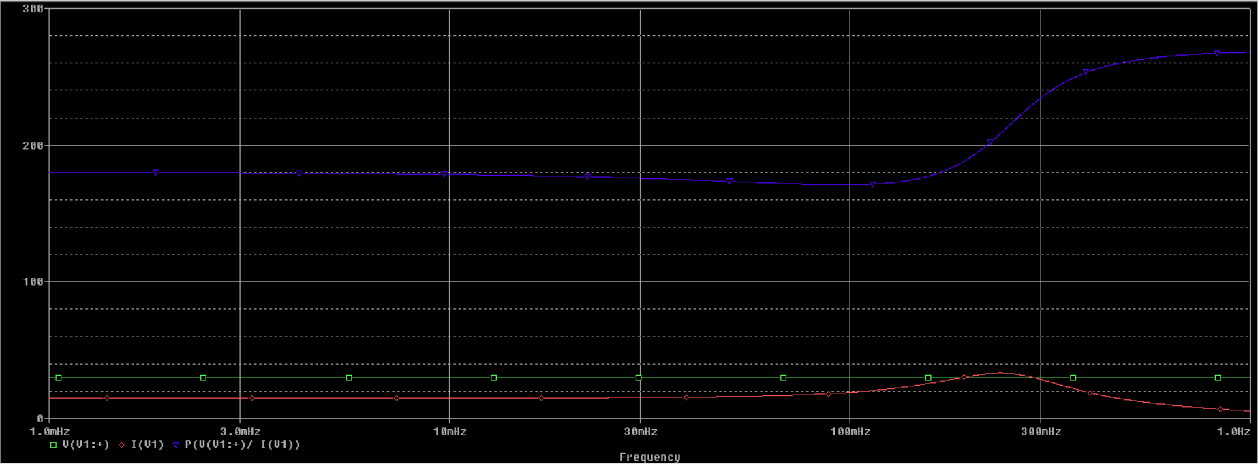

با توجه به نتایج شبیه سازی میتوان گفت که این مدار در بازه فرکانسی 1mHz تا 1Hz رفتار میان گذری دارد.

# معادل تونن از دید خروجی